覚書等
-法面保護に関する覚書の件
・モニュメントの設置に関する覚書の件.消防用自動車の通行に関する覚書の件
O .駐車料金の額の決定に関する件
-組合業務の一部を委託する件-土地及び電気室の一部を無償貸与する件-集会所の一部を管理組合事務所に改造する件.組合費等の額の改定に関する件-駐車場利用規則
- サザンヒル八事集会所使用要領
- 「共同生活の秩序維持に関する協定」第四条(承認事項)に関する

理事会の申し合わせ事項-役員候補選出に関する申し合わせ事項
-サザンヒル人事防災会規約
O
O
仁)
法面保護に関する覚書の件
平成 3年 6月 20日付、住宅・都市整備公団とダイア建設株式会社との聞で交換した「覚書Jに定める権利義務を承継するものとする。
O
モニュメントの設置に関する覚書の件
平成 3年 9月 10日付、住宅・都市整備公団と財団法人日本高等学校野球連盟及び株式会社毎日新聞との閑で交換した「モニュメントの設置に関する覚書Jに定める権利義務を承継するものとする。
。
O
消防用自動車の通行に関する覚書の件
平成 3年 10月 18日付、住宅・都市整備公団と名古屋市住宅供給公社との間で交換した「消防用自動車の通行に関する覚書」に定める権利義務を承継するものとする。

。
。
駐車料金の額の決定に関する件
サザンヒル八事分譲住宅管理組合規約に係る「駐車場運営細則j第 8条に基づく平成8年 5月 1日からの駐車料金の額を次のとおりとする。
1 機械式駐車場
大型車用(全長 5.2m、率幅1.95m、車高1.55m、重量1.8t以下)上段 12，500円/月・台中段 12，000円/月・台下段 10，000円/月・台
中・小型車用(全長 4.85m、車幅1.75m、車高1.55m、重量1.6 t以下) 上段10，500円/月・台 中段10，000円/月・台O 下段 8，000円/月・台
O
組合業務の一部を委託する件
サザンヒル八事分譲住宅管理組合規約(以下「規約」という。)第 10条の規定に基づき下記のとおり委託するものとする。
1 規約第 7条第 1号(エレベーター保守点検業務及び駐車場の保守点検業務を除く。)及び第 3号に規定する組合業務を株式会社団地サービスに委託すること。
2 規約第 7条第 1号に規定する組合業務のうち、エレベーター及び附帯する設備の保守点検業務を三菱電機ピノレテクノサービス株式会社に委託すること。
O
3 規約第 7条第 1号に規定する組合業務のうち、機械式駐車設備の保守点検業務を東急ノ号ーキングシステム株式会社に委託すること。
以上
記
土地及び電気室の一部を無償貸与する件
サザンヒル八事分設住宅団地の建物等に電気を供給するための地中ケープツレ布設による土地の一部並びに変圧器等を格納するため、電気室の一部を中部電力株式会社へ無償で貸与するものとする。
O
O
集会所の一部を管理組合事務所に改造する件
「サザンヒル人事分譲住宅管理組合規約」第 8掌理事会第 48条(理事会の会議及び議事) 3、第 9章会計第 56条(帳簿等の保管)及び第 10章雑則第 58条(規約等の保管)などにいう「組合の事務所」を設置するために、集会所の一部を、管理窓口業務を念頭に置いた構造に、早急に改造する。

。
組合費等の額の改定に関する件
サザンヒル八事分譲住宅管理組合規約第 20条、第 21条及び第 22条の規定に基づき、平成20年 6月 1日から組合費及び修繕費積立金の額を次のとおりとする。 1 組合費 9，500円/月・戸 2 修繕費積立金 500円/月・戸 3 棟別修繕費積立金次表のとおりとする。
O
O
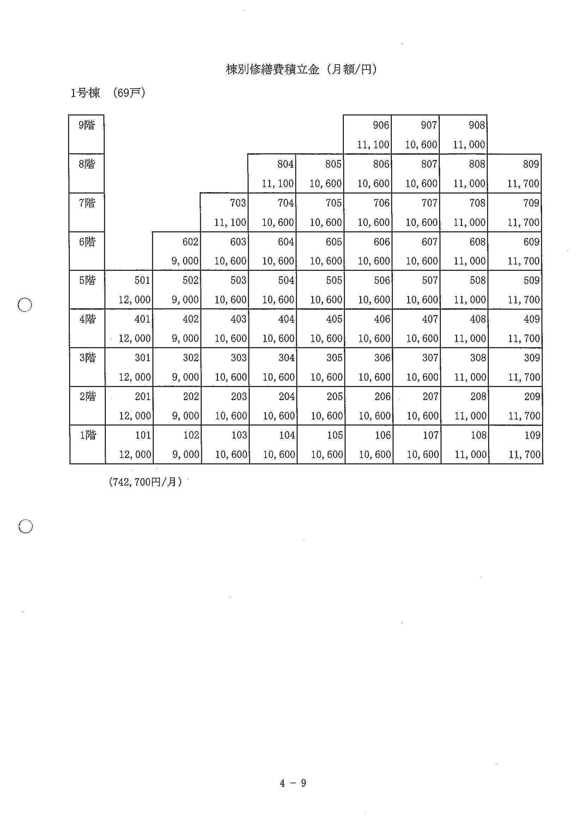
棟別修繕費積立金(月額/円)
2号棟 (85戸)
11階 |  | 1102 10，800 | 1103 10，800 | 1104 11，200 | 1105 9，800 | 1106 9，600 | 1107 9，500
10階 |  | 1002 10，800 | 1003 10，800 | 1004 11，200 | 1005 9，800 | 1006 9，600 | 1007 9，500 | 1008 11，100
9階 | 901 10，900 | 902 10，800 | 903 10，800 | 904 11，200 | 905 9，800 | 906 9，600 | 907 9，500 | 908 11，100
B階 | 801 10，900 | 802 10，800 | 803 10，800 | 804 11，200 | 805 9，800 | 806 9，600 | 807 9，500 | 808 11，100
7階 | 701 10，900 | 702 10，800 | 703 10，800 | 704 11，200 | 705 9，800 | 706 9，600 | 707 9，500 | 708 11，100
6階 | 601 10，900 | 602 10，800 | 603 10，800 | 604 11，200 | 605 9，800 | 606 9，600 | 607 9，500 | 608 11，100
5階 | 501 10，900 | 502 10，800 | 503 10，800 | 504 11，200 | 505 9，800 | 506 9，600 | 507 9，500 | 508 11，100
4階 | 401 10，800 | 402 10，800 | 403 10，800 | 404 11，200 | 405 9，800 | 406 9，600 | 407 9，500 | 408 11，100
3階 | 301 10，800 | 302 10，800 | 303 10，800 | 304 11，200 | 305 9，800 | 306 9，600 | 307 9，500 | 308 11，100
2階 | 201 10，800 | 202 10，800 | 203 10，800 | 204 11，200 | 205 9，800 | 206 9，600 | 207 9，500 | 208 11，100
1階 | 101 10，800 | 102 10，800 | 103 10，800 | 104 11，200 | 105 9，800 | 106 9，600 | 107 9，500 | 108 11，100

O
(887，400円/月) O
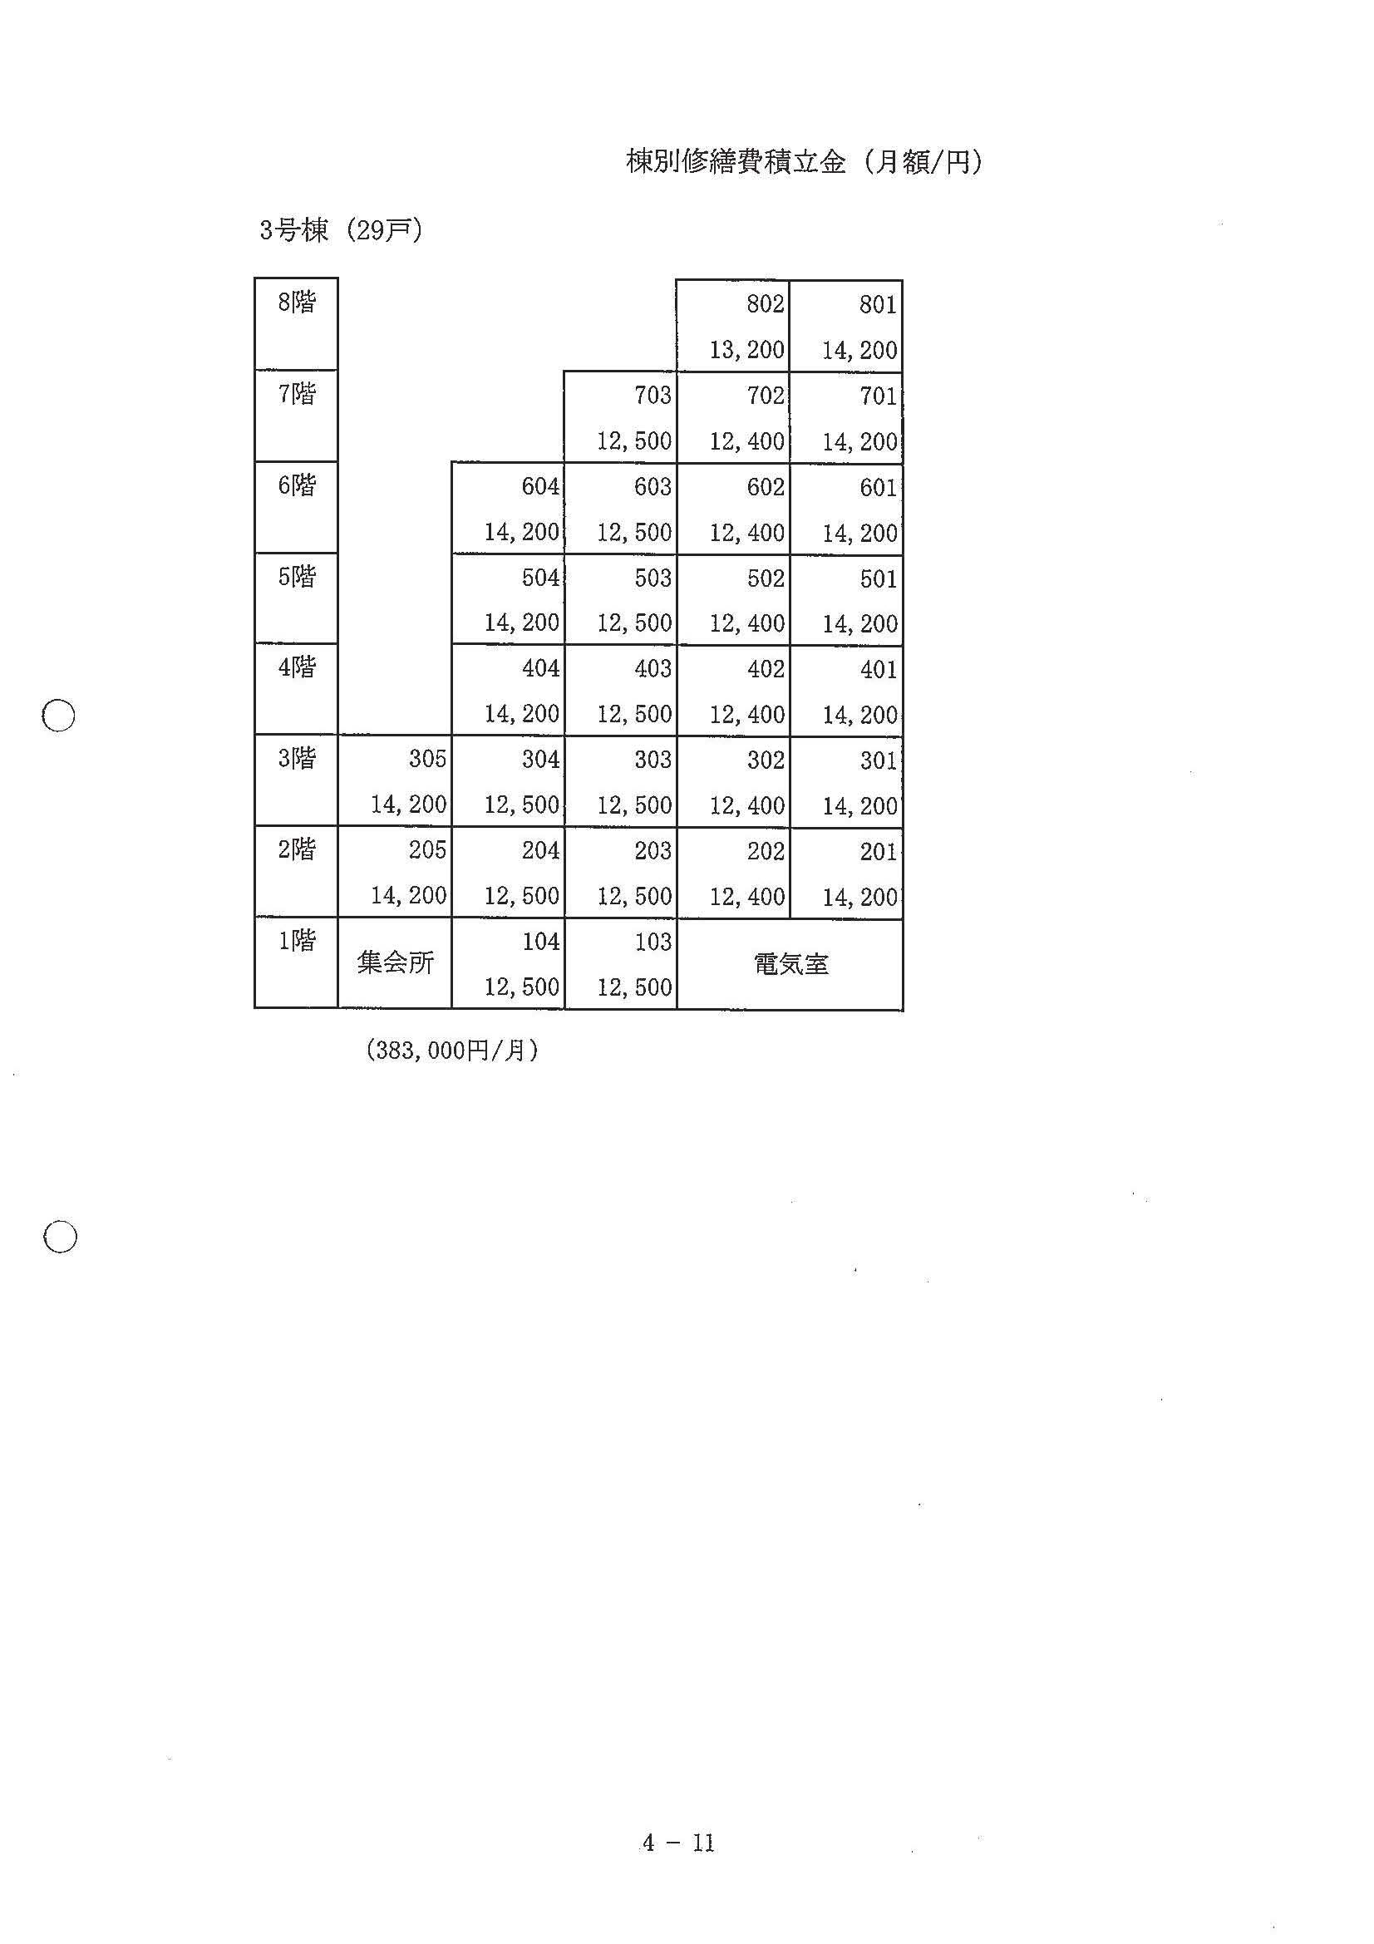
駐車場利用規則
駐車場利用者は、次の事項を遵守しなければなりません。
1 マンション敷地内においては、騒音防止に努め、特に夜間にあってはヘッド・ライトを減光し、徐行運転に努めること。 2 駐車場には必ず後進で入り、タイヤが車輪止の間にあることを確認のうえ駐車すること。 3 車の出入が終わったら必ずパレットを再下降させること。 4 駐車場には契約車以外の車、特に規格外の車は絶対に入れないこと。
O
5 駐車場に引火物・危険物を持ち込まず、周辺の整理整頓に努めること。 6 自動車内に貴重品等を放置せず、自動車から離れるときにはかならず施錠すること。 7 当組合が行うマンション内不法駐車の排除に積極的に協力すること。 8 駐車場には、いかなる工作物も架設または設置しないこと。 9 契約車には当組合の発行した所定のステッカーを貼付すること。
1 0 来客用駐車場の利用に際しては臨時駐車証の掲示に協力すること。
O
1 1 前各号に掲げるもののほカミ組合の指示に従うこと。
(附則)この規則は平成6年5月 29日から施行する。
サザンヒル人事集会所使用要領
1996.1.20改 1995.5.30
集会所を使用する際には、以下のとおりに申込んで下さい。 1 申込書の所定欄に、使用責任者の住所、氏名、電話番号を書き、捺印する。使用月日、使用場所、使用時間、使用目的、使用人員、料金を記入する。 2 使用承認書の所定欄に、使用責任者の住所、氏名を書く。使用月日、使用場所、使用時間、使用目的、使用人員、料金を記入する。 3 管理人に、申込書を提出する。 C 4 使用前もしくは当日に、鍵と承認書を受け取る。 5 集会所使用後、鍵、承認書、使用料を、管理人に手渡す。
集会所の使用心得 1 集会所使用料
①居住者のみの場合。一室、一時間、 200円。
②一部居住者の場合。C 一室、一時間、 500円。
③居住者以外の場合。一室、一時間、 1000円。ただし、理事会の承認が必要。
2 冷暖房費実費負担。
3 使用後の掃除、火の始末、施錠をお願いします。 [参考文書]その 1
「共同生活の秩序維持に関する協定」第四条(承認事項)に関する理事会の申し合わせ事項 1 各種教室とは受講生を公募し、定期的に開くものをし寸。 2 公募の公告物の掲示場所は各棟の掲示板とする。 3 公告物の大きさはB4判 (36.4cmX25.7cm)を限度とする。 4 掲示期間は一ヶ月を限度とする。 5 各種教室を開設する場合には真上、真下、左右四方の居住者の同意書を必要とする。

。
ただし、住宅の位置、入居状況によってはいずれかを欠く場合がある。 6 受講生が一回につき 10名を超える場合は集会所を利用するものとする
O
役員候補選出に関する申し合わせ事項
平成 6年 9月 13日理事会確認平成 13年 12月 8日理事会改訂平成 15年 12月 13日理事会改訂平成 20年 12月 13日理事会改訂平成 21年 6月 13日理事会改訂

(役員)第1条組合には、理事長 1名、副理事長 1名、理事6名及び監事2名をおく。 2 理事のうち 1名は、町内会副会長をもってこれにあてる。 3 監事については、前年度の理事長及び副理事長をもってこれにあてる。ただし、前年
度の理事長及び副理事長が転居等によりその職務を遂行できない場合及び監事に欠員が
O 生じた場合は、以下の順位で監事を選任する。前年度会計担当理事前年度町内会副会長兼任理事
一前二名を除く前年度理事の互選
一

第2条町内会には、会長 1名、副会長 1名、および保健委員 1名をおく。(以下、第 1条と第 2条の役員をあわせて、「役員Jとしづ。)
(役員候補の選出)第3条役員候補の選出にあたっては、団地に現に居住する組合員全員(以下「居住者」という。)の輪番制によるものとする。 2 輪番は別表に定めるところによる。
O 3 理事会は毎会計年度の 1月末日現在で、
表を整備し居住者に通知するものとする。IJ53
4 理事会は当該会計年度の l月末日現在未入居の住宅で、入居に際し既に別表による順位を経過している場合には、翌会計年度に割り当てるものとする。 5 理事会は当該会計年度の 1月末日現在で、入居後 1年に満たない住宅は、翌会計年度に割り当てるものとする。
(J順位の変更)第4条順位は原則としてこれを変更しない。ただし、次の各号に該当する場合には変更を願い出ることができる。病気による療養中二長期にわたる不在 2 居住者から変更の願い出のあったときは、速やかに決定し本人に通知するとともに、これを各棟の掲示板で公示するものとする。 3 順位変更者が出た場合には、別表により順次繰り上げるものとする。
慎位変更を認められた者は、翌会計年度に役員を務めるものとする。ただし認められ
た理由が消滅しない場合に限り、再度願い出ることができる。 5 前項の願い出は、 3年を限度とする。
(棟別の役員数)第5条棟別の役員数は、偶数年にあたっては 1号棟4名、 2号棟4名、 3号棟2名とし、奇数年にあたっては 1号棟4名、 2号棟5名、 3号棟1名とする。 2 配分数は上記にかかわらず各棟の均衡を図り適切な調整を図るものとする。
(役員候補の決定)第6条別表の各棟の各班から順次 1名ずつ抜き出し候補者を決定する。 2 理事会は決定後速やかに本人に通知する。 3 候補者は互選により各種役職を決定する。 4 役職の決定に際しては、現理事長が議長を務める。O
(役員候補の推薦)第7条選出された理事会役員候補は通常総会に、町内会役員候補のうち、町内会会長候補及び保健委員候補は速やかに名古屋市に推薦する。
O
別表
1号棟
1班 101→ 102→ 103→ 104→ 105→ 106→ 107→ 108→ 109→ 201→ 202→ 203→ 204→ 205
→ 206→ 207→ 208→ 209
2Jj1.f 301→ 302→ 303→ 304→ 305→ 306→ 307→ 308→ 309→ 401→ 402→ 403→ 404→ 405
→ 406→ 407→ 408
3lj!王 409→ 501→ 502→ 503→ 504→ 505→ 506→ 507→ 508→ 509→ 602→ 603→ 604→ 605
→ 606→ 607→ 608
C
4 JjI.f 609→ 703→ 704→ 705→ 706→ 707→ 708→ 709→ 804→ 805→ 806→ 807→ 808→ 809
→ 906→ 907→ 908
2号棟 !
1班 101→ 102→ 103→ 104→ 105→ 106→ 107→ 108→ 201→ 202→ 203→ 204→ 205→ 206
→ 207→ 208→ 301
2班 302→ 303→ 304→ 305→ 306→ 307→ 308→ 401→ 402→ 403→ 404→ 405→ 406→ 407→ 408→ 501
→ 502
3班 503→ 504→ 505→ 506→ 507→ 508→ 601→ 602→ 603→ 604→ 605→ 606→ 607→ 608 O → 701→ 702→ 703
>> 01
4 JjI.f m→加→ 706→
7〆削 5班 905→ 906→ 907→ 908→ 1002→ 1003→ 1004→ 1005→ 1006→ 1007→ 1008→ 1102
→ 1103→ 1104→ 1105→ 1106→ 1107
3号棟
1 JjI.f 103→ 104→ 201→ 202→ 203→ 204→ 205→ 301→ 302→ 303→ 304→ 305→ 401→ 402→ 403
$<'3
2班 404→切 1→50~0←削 ω日O日0ゎ701-.702-.703-.80日02
サザンヒル八事防災会規約
(名称)第 1条この会は、ササeンヒル八事防災会(以下「本会Jとしサ。)と称する。
(本部の所在地)第 2条本会の本部は、サザンヒル八事管理室に置く。
(目的)第 3条本会は、住民の隣保共同の精神に基づく自主的な防災活動を行うことにより、地震その他の災害(以下、「地震等」という。)による被害の防止および軽減を図ることを目的とする。
(事業)O
第 4条本会は、前条の目的を達成するため、次の事業を行う。防災に関する知識の普及に関すること。二地震等に対する災害予防に関すること。三地震等の発生時における情報の収集伝達、初期消火、救出救護、避難誘導、給食給水の応急対策に関すること。四防災訓練に関すること。五その他本会の目的を達成するために必要な事項。
(会員)第 5条本会は、サザンヒノレ人事内にある世帯をもって構成する。
(役員)O
第 6条本会に次の役員を置く。会長 1名副会長 1名一班長各班 1名四班員各班 3~4名五会計 1名六監査役 2名 2 役員は、会員の互選による。ただし、役員は管理組合役員及び町内会組長の兼務とする。 3 役員の任期は、 1年とする。(役員の任務)第 7条会長は本会を代表し、会務を総括し、地震等の発生時における応急活動の指揮命令を行う。
2 副会長は、会長を補佐し、会長が不在の時又は事故のある時はその職務を行う。3 班長は、本部の構成員となり、会務の運営にあたる。4 班員は、班長を補佐し、班長が不在のとき又は事故あるときはその職務を行う。5 会計は、本会の会計をつかさどる。6 監査役は、本会の会計を監査する。
(会議)第 8条本会に、総会及び本部会議を置く。 2 会議は、会長が召集する。
(総会)第 9条総会は、全会員をもって構成する。(管理組合総会をあてる。)
2 総会は、年 1回開催する。ただし、とくに必要がある場合は臨時に開催することがで きる。3 総会は、次の事項を審議する。
規約の改正に関すること。二防災計画の作成及び改正に関すること。三事業計画に関すること。四予算及び決算に関すること。五その他、総会がとくに必要と認めたこと。
4 総会は、その付議事項の一部を本部会議に委任することができる。
。
(本部会議)第 10条本部会議は、会長、副会長及び班長によって構成する。 (管理組合理事会をあてる)
C 2 本部会議は、次の事項を審議し、実施する。総会に提出すべきこと。総会により委任されたこと。
一その他本部会議がとくに必要と認めたこと。
一
(防災計画)第 11条本会は、地震等による被害の防止及び軽減を図るため、防災計画を作成する。 2 防災計画は、次の事項について定める。
地震等の発生時における防災組織の編成及び任務分担に関すること。二防災知識の普及高揚に関すること。三防災訓練の実施に関すること。
四地震等の発生時における情報の収集伝達、出火防止、初期消火、救出救護、避難誘導及び給食給水に関すること。五学区連絡協議会及び災害救助地区本部との連絡調整に関すること。
六その他必要な事項。
(会費)第 12条本会の会費は、サザンヒル八事分譲住宅管理組合費をあてる。
(経費)第 13条本会の運営に要する経費は、会費その他の収入をもってこれにあてる。
(会計年度)第 14条会計年度は、毎年 4月 1日に始まり翌年 3月 31日に終わる。
(会計監査)第 15条会計監査は、毎年 1回監査役が行う。ただし、必要がある場合は、臨時にこれを行うことが出来る。 o 2 監査役は、会計監査の結果を総会に報告しなければならなし、。
(附則)この規約は、平成 9年 5月 11日から実施する。
O
各種書類書式
-掲示等申請書
・住宅併用申請書
-同意書(共同生活の秩序維持に関する協定).入居者名簿
f
- 集会所使用申込書.自動車駐車契約書
- 駐車場利用申込書
- 駐車場契約の解約届-駐車場の複数利用に関する念書
- 大型車用駐車場利用に関する念書.模様替等申請書
- 模様替等理由書.模様替等承認書


掲示開始月日 | 掲示終了月日 | 掲示物のサイズ骨量X検) | 枚数 | 掲示場所 | 掲示 | 目 | 的

サザンヒノレ人事分譲住宅掲示等申請書
サザンヒル八事分譲住宅管理組合平成年月日殿
(掲示責任者)住所氏名印T且
。
備考承認に際して掲示物のサイズ、掲示場所等につき変更を求めることがあります。
サザンヒノレ八事分譲住宅掲示等承認書
(掲示責任者)住所氏名殿
口申請通り承認いたします。口下記の条件で承認いたします。
平成年月日
サザンヒル八事分譲住宅管理組合
理事長印
サザンヒノレ人事分譲住宅併用申請書
サザンヒル八事分譲住宅管理組合殿 | 平成年月日
(居住者)住所氏名号棟号室印 住宅の一部を下記の通り別の用途に併用したいので申請します。記 | TEL

用 | 途 |  | 教室等に併用の場合
 |  | 定員 | 約名 | 開講回数 | 月/週 |  | 回

O
サザンヒノレ人事分譲住宅併用承認書
(居住者)平成年月日住所号棟号室氏名殿
ロ申請通り承認いたします。
口下記の条件で承認いたします。
O
なお併用に際しては近隣の迷惑になるような騒音等には十分にご注意ください。教室等にご利用の場合には児童、生徒の廊下、階段、エレベータ一等の利用に関して十分な指導、管理をお願いします。
サザンヒル人事分譲住宅管理i組合理事長印
5 -2
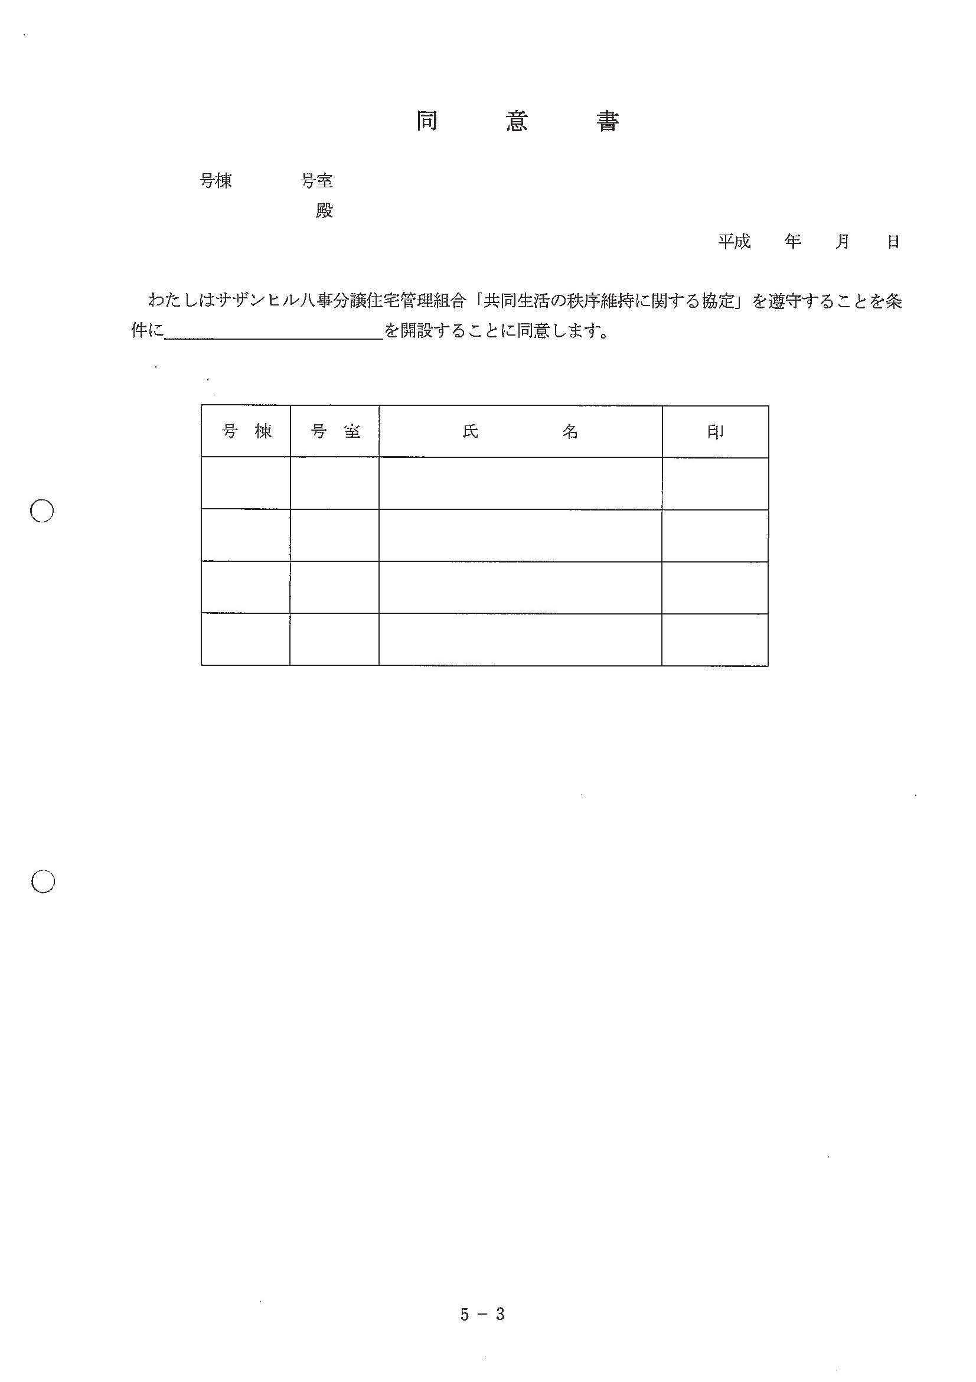
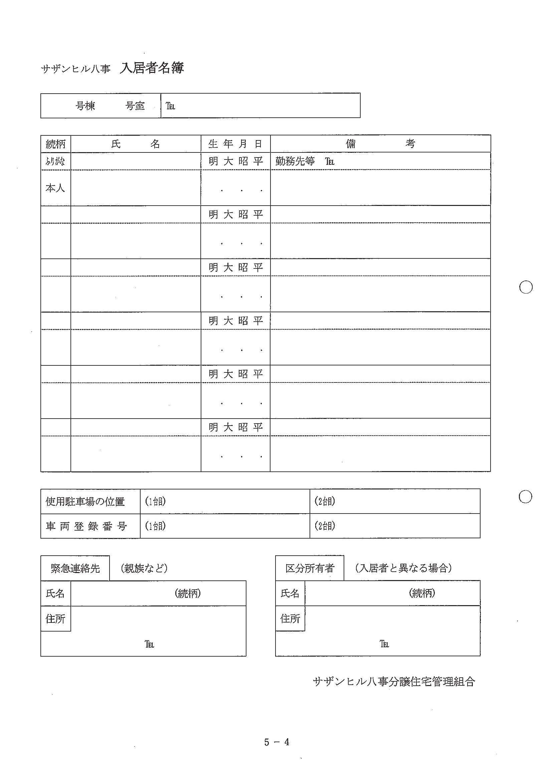
半成年月日サザンヒル人事分譲住宅集会所使用申込書
サザンヒル八事分譲住宅管理組合
理事長殿
(使用責任者)
住所
氏名印TEL
使用月日 | 使用場所 |  |  | 使用時間 | 使用目的 | 使用人員 |  | 料金
 |  |  | 使用料金合計額

 | 平成サザンヒノレ人事分譲住宅集会所使用承認書 | 年 | 月 | 日
(使用責任者)住所氏名

使用月日 | 使用場所 | 使用時間 | 使用目的 | 使用人員 | 料金
 | 使用料金合計額

上記料金を受領しました。サザンヒノレ八事分譲住宅管理組合理事長印
自動車駐車契約書
サザンヒル八事分譲住宅管理組合を甲とし、サザンヒル八事分譲住宅居住者を乙として、号駐車場(以下「駐車場」とし寸。)の利用に関し、甲乙聞に次のとおり契約を終結します。
(契約自動車)第 1条乙が甲の駐車場に駐車できる自動車(以下「契約自動車」としづ。)は、次に表示する自動車とします。(車名)(車両登録番号) 2 乙は、契約自動車を変更しようとするときは、事前に甲の承諾を得なければなりません。 |  |  |  |  | O
(契約期間)第 2条この契約の期間は、平成 | 年 | 月 | 日から次回の通常総会までとします。
(利用料金)第 3条駐車場の利用料金(以下「利用料金」という。)は月額 |  |  |  | 円とします。
(利用料金の改定)第 4条サザンヒル八事分譲住宅管理組合規約第 20条の規定に基づ、く「駐車場運営細則J第 8条により、利用料金の改定について、管理組合の総会で決議された場合は、利用料金を改定するものとします。(利用料金の支払義務)第 5条乙の利用料金の支払義務は、本契約の締結日から発生するものとします。 2 契約の開始の日の属する月又は契約終了日の属する月における駐車場の利用期聞が 1か月に満たないときの利用料金は、 1か月を 30日として日割計算した額とし、その額に 10円未満の端数が生じたときは、これを四捨五入するものとします。 3 乙は、この契約締結と同時に、本契約の締結の日の属する月の利用料金を甲に支払い、以降毎月 25日までに当月分を甲の定める方法により甲に支払うものとします。 4 乙は、乙の責めに帰すべき理由により、利用料金の全部又は一部の支払を遅延したときは、その支払の遅延した額について、その遅延した期間の日数に応じ、年 10. 95パーセント(日歩 3銭)の割合により算定した額を遅延利息として甲に支払わなければなりません。 |  |  |  |  | O
5-6

(利用上の義務)第 6条乙は、駐車場の利用に際し、別に定める駐車場運営細則及び甲の指示を遵守しなければなりません。
(工作等の禁止)第 7条乙は、駐車場内の設備及び敷地に一切の工作を行つてはなりません。 2 乙は、駐車場内に契約した自動車以外の一切の物品等を保管・放置しではなりません。
(乙の損害賠償義務)第 8条乙又は契約自動車の運転者その他乙の関係者が故意又は過失により、甲又は第三者に損害を与えた場合、乙はその損害を賠償しなければなりません。
(甲に対する通知) C 第 9条乙は、次の各号のーに該当するときは、直ちにその旨を文書により甲に通知しな ければなりません。乙が、姓名を変更したとき。二乙が、駐車場を 1か月以上利用しないとき。
(乙の免責)第 10条乙が駐車場の利用により被った損害については、甲の故意又は重大な過失がある場合を除き、甲は一切その責めを負いません。
(利用権の譲渡禁止)第 11条乙は、駐車場を転貸し、又はこの契約上の権利を譲渡してはなりません。
(契約の解除)C 第 12条甲は、乙が次の各号のーに該当するときは、催告によらないで直ちにこの契約を解除し、又はこの契約の更新を拒絶することができるものとします。一駐車場の利用申込書に虚偽の事項を記載し、その他不正な手段により駐車場を利
用しているとき。一利用料金を 3か月以上滞納したとき。一乙が契約自動車の駐車以外の目的をもって駐車場を利用したとき。四長期不在などにより駐車場の利用を継続する意思がないと甲が認めたとき。五サザンヒル八事分譲住宅を退去したとき。六その他この契約に違反したとき。
2 乙は、前項の規定により、甲がこの契約を解除し、又はこの契約の更新を拒絶したときは直ちに、駐車場を空け、これを甲に返還しなければなりません。
(解約)第 13条乙は、この契約期間中に解約しようとするときは、申の定める解約届を甲に提
出するものとし、その解約届に記載された解約日をもって、この契約は解除されるものとします。 2 乙が解約届を甲に提出しないで駐車場を利用しなくなった場合には、甲が乙の利用
しなくなった事実を知った日の翌日から 14日日をもってこの契約は解除されるものとします。
(駐車場の明け渡し)第 14条前条の解約又は第 2条によりこの契約が終了したときは、乙が契約終了日までに駐車場を空け、これを甲に返還しなければなりません。
(不正利用による損害賠償)
第 15条乙が第 12条第 2項又は前条の駐車場明け渡し義務を怠ったときは、契約終了日の翌日から明け渡しの日まで利用料金相当額の 3倍の損害金を甲に支払わなければなりません。 o
(保守点検等の際の協力義務)第 16条乙は、甲が駐車場の保守点検又は改修工事等を行う場合は、甲に協力しなければなりません。
この契約の締結の証として、本書 2通を作成し、甲乙記名押印の上、各自 1通を保有します。
平成年月日
甲住所名古屋市昭和区滝川町 47番地の 147O サザンヒル八事分譲住宅管理組合氏名
乙住所名古屋市昭和区滝川町 47番地の 147サザンヒノレ八事棟号室氏名印
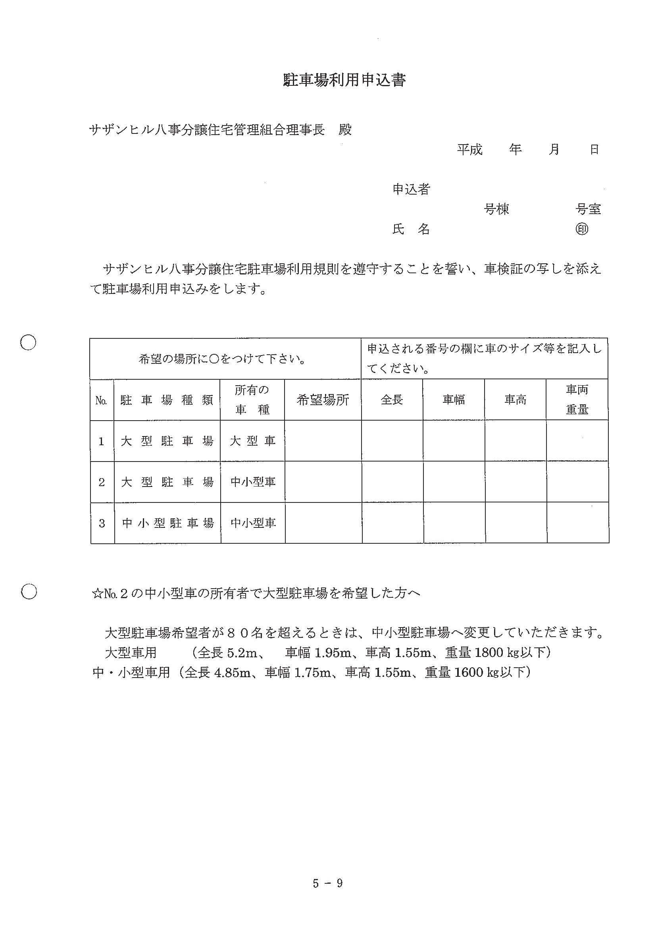
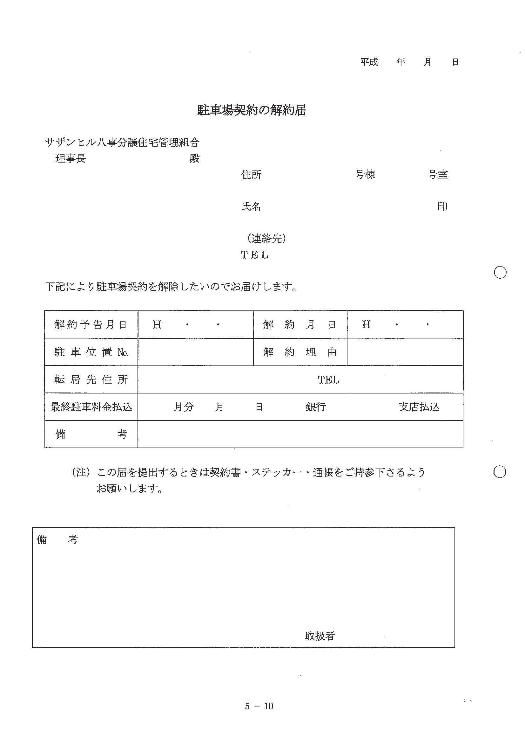
平成年月日
サザンヒル八事分譲住宅管理組合理事長殿
サザンヒル人事号棟号室氏名 ⑮ 連絡先 TEL
1台目駐車場番号
2台目駐車場番号
駐車場の複数利用に関する念書
今回利用する駐車場(番号)については、複数利用となるので、自動車駐車契約書第 2条に定める契約期間にかかわらず、サザンヒル八事分譲住宅管理組合から契約の解除の申出があった場合は、 1ヶ月以内に駐車場を空け、返還いたします。
抽選番号
O
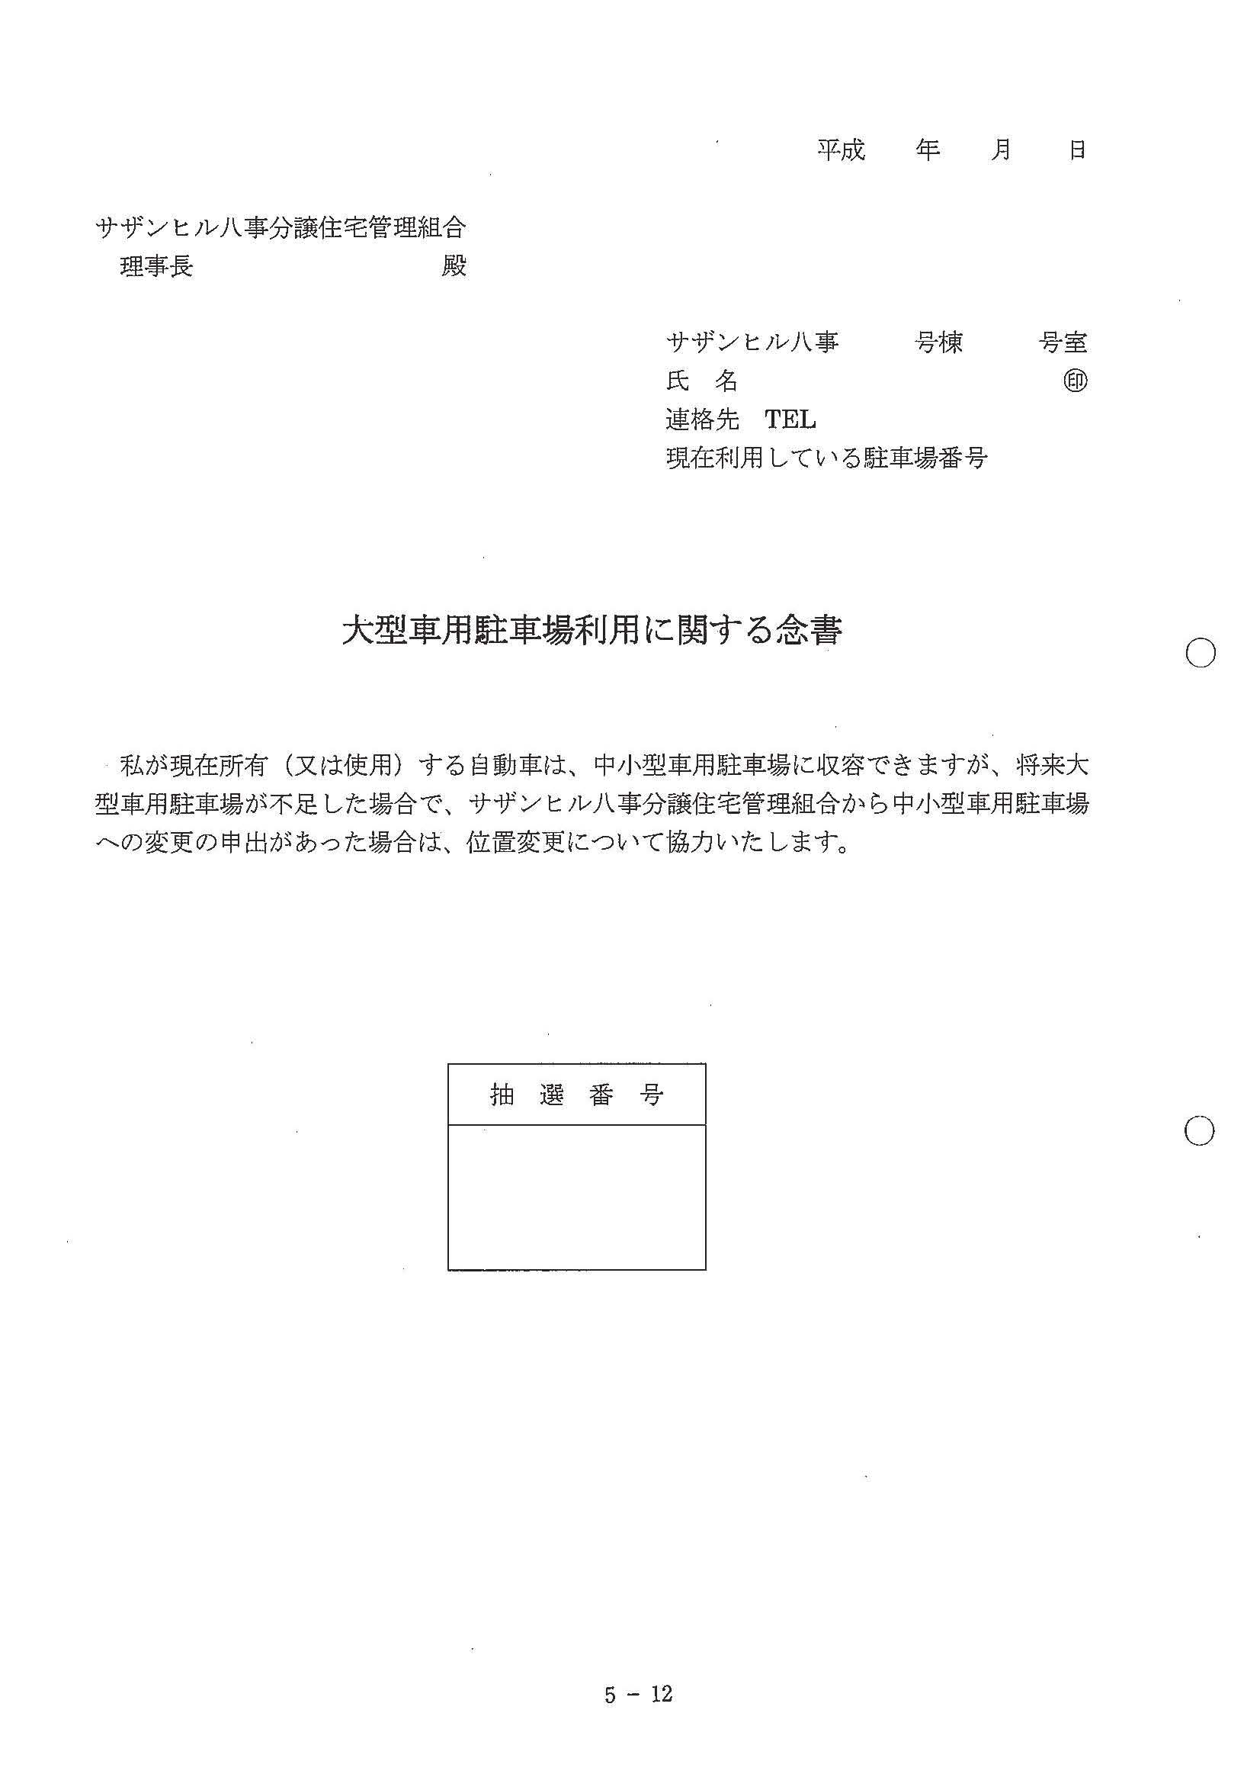
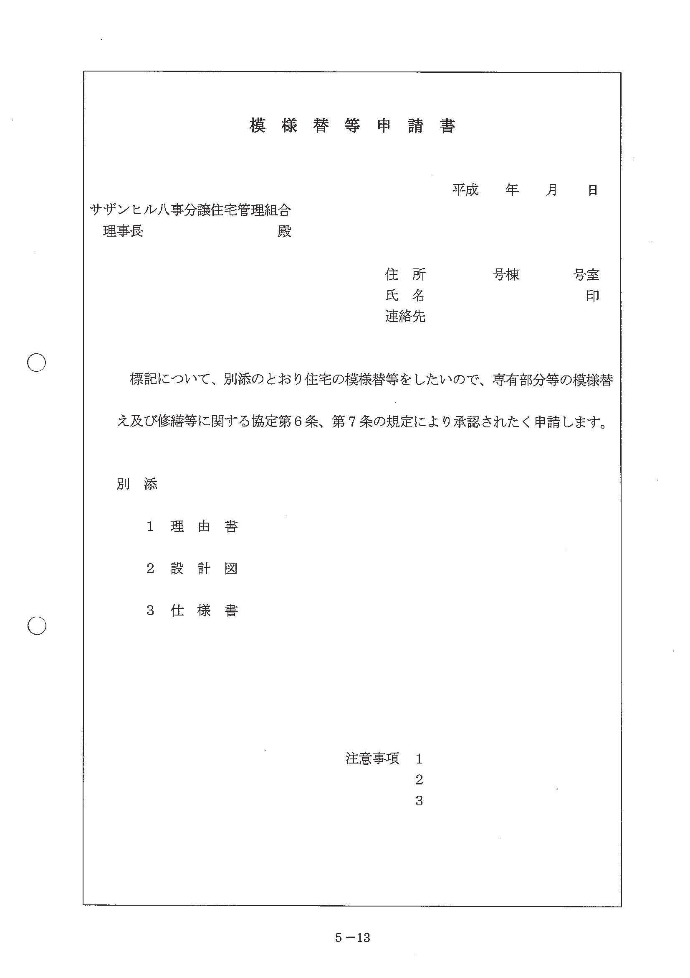
模様替等理白書
1 模様替等の内容(カタログがあれば添付のこと)
2 施工方法・設置方法
O
3工事予定期間平成年月 日~平成年月日
4 工事予定業者等
(1)名称
(2)住所
(3)電話
(4)工事責任者
(5)連絡先電話

5 近隣居住者に影響を及ぼす恐れがある場合には、下欄により承認を得ておくこと。O
上階号室氏名 FP
下階号室氏名印
左側号室氏名印
右側号室氏名 FP
